Tillsynsbegäran – information om höga naturvärden i avverkningsanmälan A 9092-2025 i Sala kommun
Denna tillsynsbegäran behandlar höga naturvärden i avverkningsanmälan A 9092-2025 i Sala kommun som inkom 2025-02-25 och omfattar 11,0 ha.
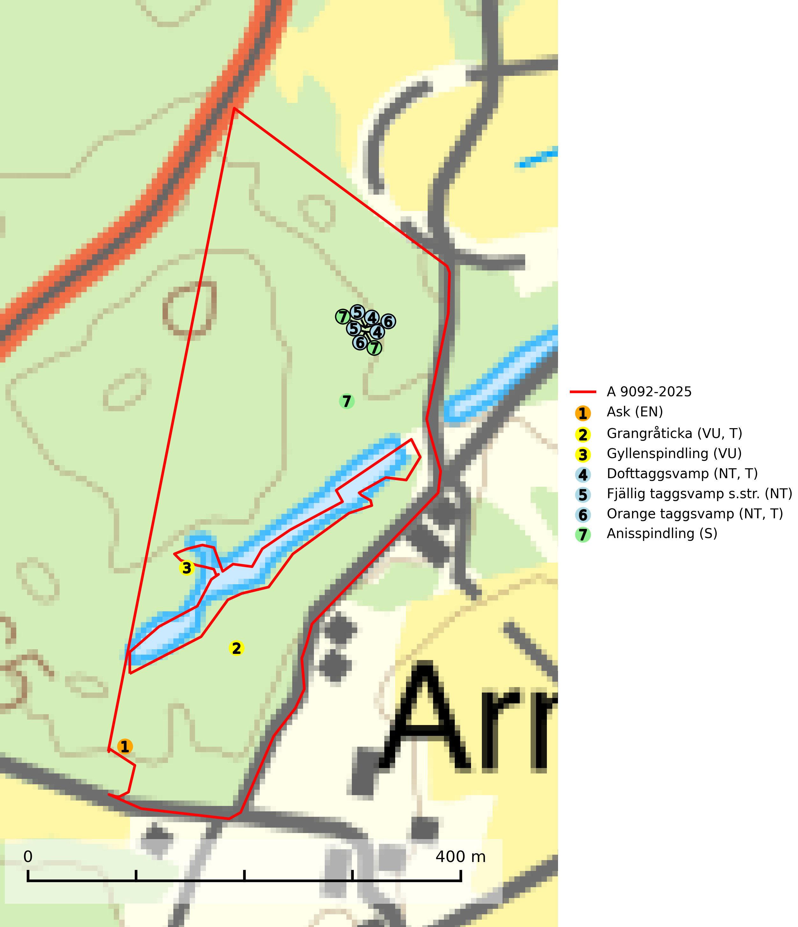
Figur 1. Fyndplatser för naturvårdsarter i avverkningsanmälan. Markörer utan svart kant är placerade på fyndplatsen. Markörer med svart kant är placerade vid sidan av fyndplatsen har ett svart streck som visar fyndplatsens exakta position. Kartans mittpunktskoordinat är N 6651788, E 592231 i SWEREF 99 TM.
I avverkningsanmälan finns fynd av 7 naturvårdsarter, varav 6 är rödlistade, 3 är typiska (T) och 1 är signalart (S): ask (EN), grangråticka (VU, T), gyllenspindling (VU), dofttaggsvamp (NT, T), fjällig taggsvamp s.str. (NT), orange taggsvamp (NT, T) och anisspindling (S). Se Figur 1.

Tillsynsbegäran
Vi begär härmed att Skogsstyrelsen fattar beslut enligt miljöbalken som säkerställer att skogens höga naturvärden bevaras samt att EU-lagstiftning efterlevs och att artskyddsbrott förhindras.
Vi önskar även ta del av de ställningstaganden och beslut som myndigheten meddelar till följd av aktuell avverkningsanmälan och föreningens inlaga (se 34 § förvaltningslagen).

Naturvårdsarter och fridlysta arter
Nedan följer beskrivningar av de naturvårdsarter och fridlysta arter som har sina livsmiljöer och växtplatser i den avverkningsanmälda skogen. De påträffade naturvårdsarterna är ett tydligt kvitto på att det rör sig om en skog med höga naturvärden.
Ask (EN) växer naturligt på frisk till fuktig, näringsrik, mullrik mark, gärna med rörligt, ytnära grundvatten. Asken är mycket viktig för den biologiska mångfalden och den är värd för minst 213 arter i olika organismgrupper, av vilka åtminstone 42 är askspecialister, ytterligare 8 arter förekommer endast på ask och alm. Bland dessa kan nämnas asknätfjäril (EN, §4a), askvårtlav (EN) och askpraktbagge (NT). Det finns en ökad risk att dessa arter försvinner när populationen av ask minskar. Asken är kraftigt drabbad av askskottsjukan, men angripna askar bör inte avverkas eftersom det är så många andra arter knutna till ask, såväl till döda som till levande träd. Eftersom sjukdomen är vindspridd så finns den redan nästan överallt där det finns askar, och till skillnad från almsjukan så förhindrar eller försvårar man inte spridningen genom att ta bort träd. Asken är globalt rödlistad som nära hotad (NT) vilket medför ett internationellt ansvar för arten (SLU Artdatabanken, 2026; IUCN, 2017).
Grangråticka (VU) bildar mykorrhiza med gran och påträffas på kalkrik mark i örtrika granskogar med t.ex. blåsippa, harsyra och ekorrbär i fältskiktet. Arten är beroende av långvarig kontinuitet av äldre gran och tål ingen slutavverkning (kalhuggning). Lokaler med grangråticka är alltid skyddsvärda och bör skötas med stor varsamhet. Grangråticka är typisk art för 9050 Näringsrik granskog (SLU Artdatabanken, 2024; Nitare & Skogsstyrelsen, 2019).
Gyllenspindling (VU) bildar mykorrhiza med gran i ängsgranskog på kalkrik mark, mer sällan med tall i kalktallskog. Minskningstakten uppgår till 30 % inom 50 år och överstiger gränsvärdet för Sårbar (VU) enligt A-kriteriet. Skogsbruk med kalavverkning, markberedning etc. är ogynnsamt för arten. Barrskog på kalkrik mark är en synnerligen skyddsvärd biotop varav fler områden behöver skyddas (SLU Artdatabanken, 2024).
Dofttaggsvamp (NT) bildar mykorrhiza med gran i framför allt äldre ängsgranskog eller örtrik granskog av frisk lågörttyp. Arten hotas huvudsakligen av slutavverkning och den överlever sannolikt inte en avverkning eftersom den är beroende de levande barrträdens rötter. Troligen missgynnas den av allt för hård gallring eller plockhuggning om huggningen inte efterföljs av skogsbete. Fler örtrika barrskogar, särskilt de med trädkontinuitet, måste skyddas i större utsträckning än vad som tidigare gjorts. Dofttaggsvamp är typisk art för 9050 Näringsrik granskog (SLU Artdatabanken, 2024).
Fjällig taggsvamp s.str. (NT) bildar mykorrhiza med gran i granskog och barrblandskog, främst på frisk näringsrik mark i äldre skog med lång trädkontinuitet. Den totala populationen i landet har minskat och bedöms fortsätta minska till följd av avverkning av äldre barrskogar. Minskningstakten för den svenska populationen bedöms vara nära gränsvärdet för sårbar (VU) (SLU Artdatabanken, 2026).
Orange taggsvamp (NT) bildar mykorrhiza med både gran och tall och den förekommer främst i äldre barrskogar med kontinuitetsskogskaraktär. Mest frekvent är den i äldre mossrik granskog, men då bara i skogar inom granens naturliga utbredningsområde och i bestånd med långvarig grankontinuitet. Den totala populationen i landet bedöms ha minskat kraftigt och fortsatt kommer att minska då arten är knuten till en produktiv skogsmiljö som successivt avverkas. Arten hotas främst av skogsavverkning och tycks försvinna efter slutavverkning, markberedning och plantering och det är inte känt att arten har återkommit i anlagd skog på tidigare kalmark. Orange taggsvamp är typisk art för 9010 Taiga (SLU Artdatabanken, 2024).

